- В Муниципальном бюджетном общеобразовательном учреждении «Промышленновская средняя общеобразовательная школа № 56» началась реализация мероприятий по внедрению целевой модели цифровой образовательной среды. Часть оборудования от департамента образования и науки Кемеровской области уже получена (2 интерактивные доски, принтер, 20 компьютеров).

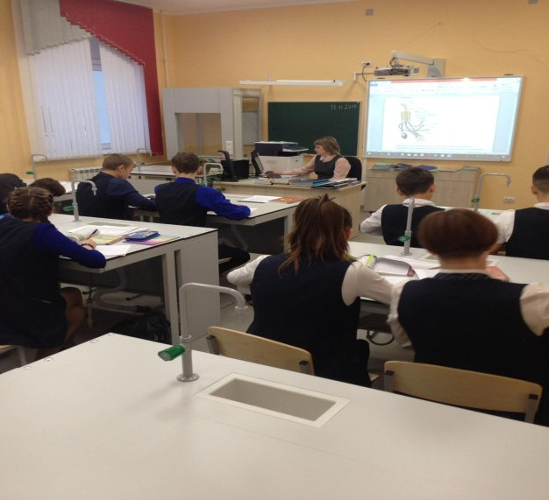

C:\WINDOWS\Temp\Rar$DIa0.203\IMG-20191114-WA0013.jpg

- В районе все школы имеют доступ к сети « Интернет», но для проведения дистанционного обучения школам необходим высокоскоростной интернет.

В 2018-2019 учебном году все школы перешли на электронные журналы. Все родители имеют доступ к электронным дневникам.

- В 2-х зданиях школы № 56, Журавлевской и Заринской школах оборудованы электронные проходные. В мобильном приложении «Электронный дневник» родители получают оповещения об оценках и времени входа и выхода ребенка из школы.